

PAUTA ACTIVIDADES: ECUACIONES

- En las siguientes ecuaciones determine el valor de la incógnita pedida.

- x + 3 = 12

x = _______9_______

- 15 = m + 8

m = ______7_______

- p – 8 = 0

p = ______8_______

- Escriba una ecuación para las siguientes representaciones y encuentre el valor de lo pedido si cada figura equivale a una unidad.

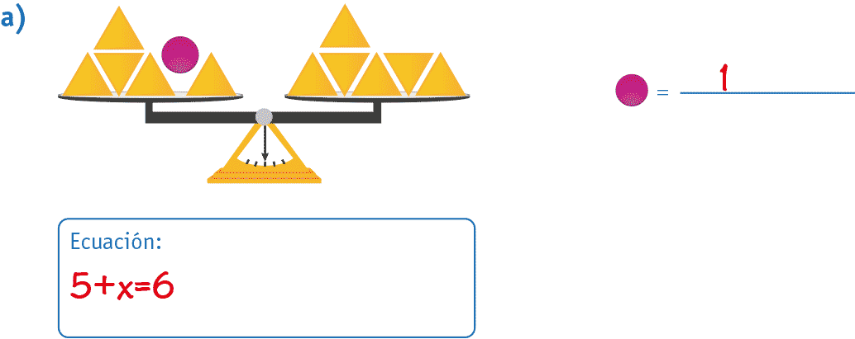

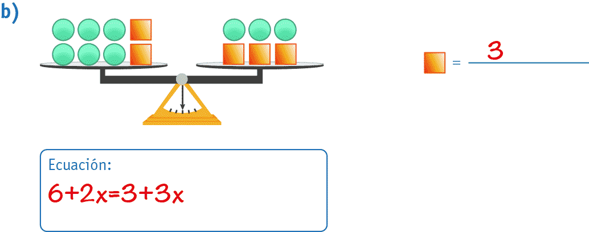

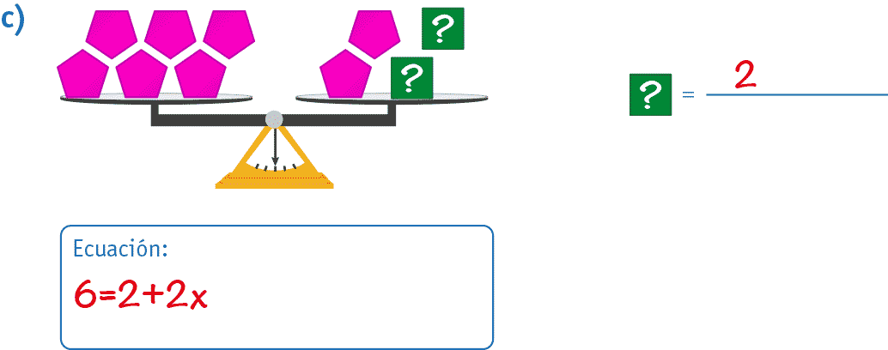

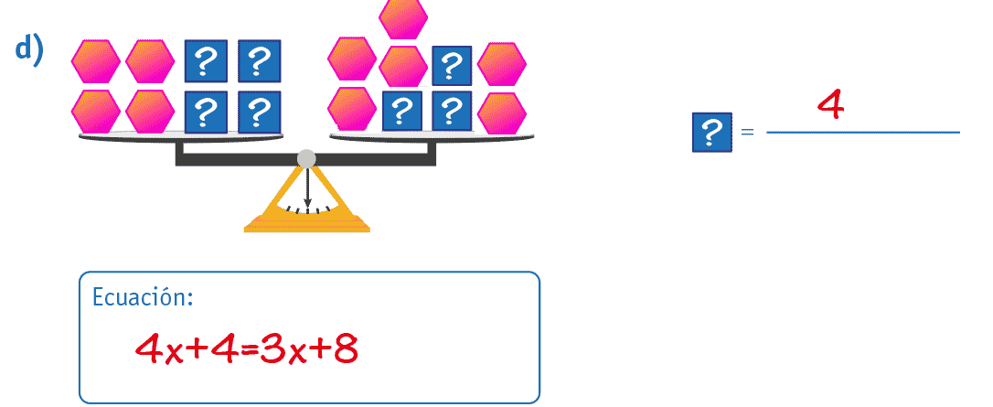
- Plantee una ecuación de modo que a usted le permita determinar la cantidad de cuadrados que debe agregar a la figura izquierda para hacer la figura de la derecha.

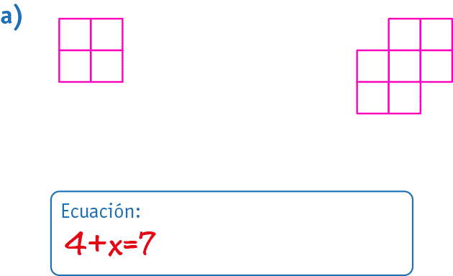

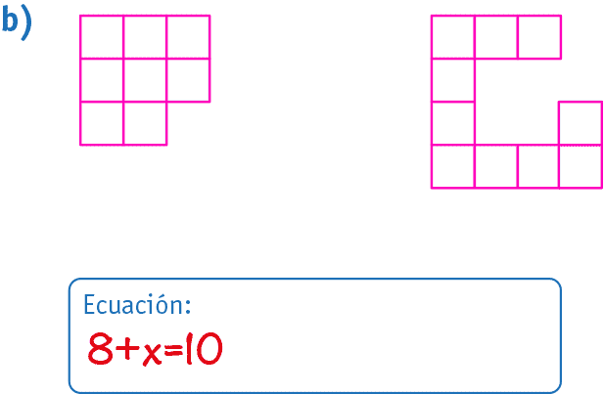

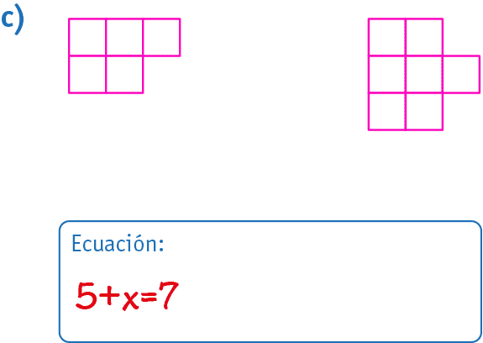

- Resuelva los siguientes problemas planteando su ecuación correspondiente.

- ¿Qué número hay que agregar a 15 para obtener 48?

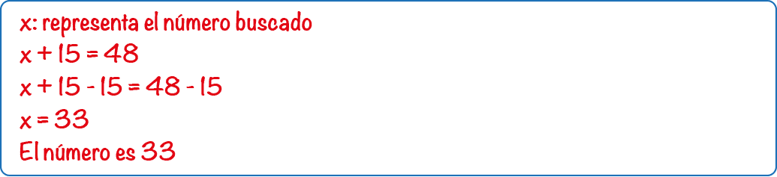

- La suma entre la edad de mi padre y mi madre es de 105 años. Si mi padre tiene 53 años, ¿cuál es la edad de mi madre?

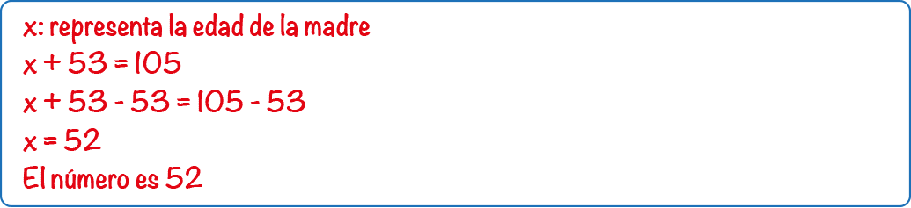

c) Determine la medida del largo de la siguiente cancha de fútbol si su perímetro es de 420 m

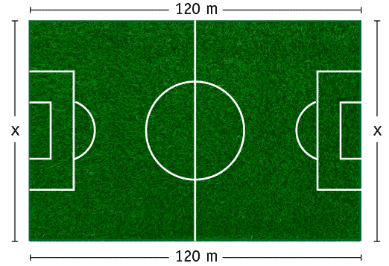

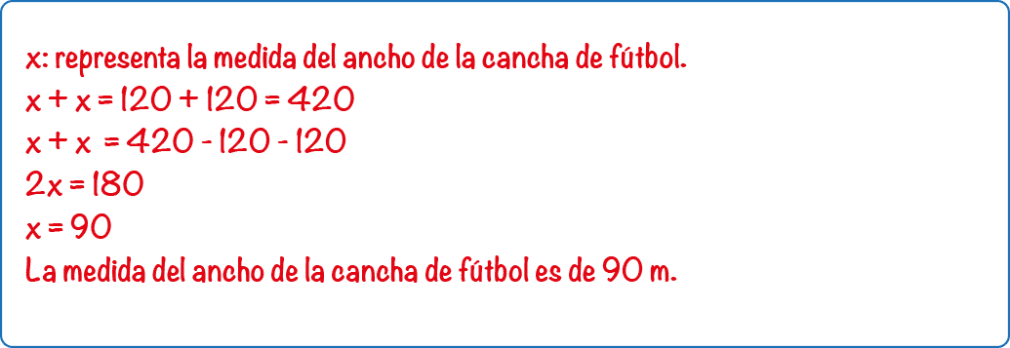

Elaborado por Paola Ramirez G.

